ОПЫТ ВНЕДРЕНИЯ НОВЫХ ИНФОРМАЦИОННЫХ ТЕХНОЛОГИЙ
В УЧЕБНЫЙ ПРОЦЕСС

Ю. Н. Кондратьев ктн, доц. каф. ТОЛК
А. В. Питухин дтн, проф. директор ИЛИСН

Петрозаводский государственный университет
Петрозаводск
8 921 469 68 55
kon@petrsu.ru

U. N. Kondratyev
A. V. Pitukhin

Petrozavodsk state University
Petrozavodsk
8 921 469 68 55
kon@petrsu.ru

Аннотация
В статье рассмотрен опыт внедрения новых информационных технологий в учебный процесс.

Annotation
The article considers the information technologies in the educational process

Известно, что технические возможности и особенно новые информационные технологии резко интенсифицируют и повышают качество учебного процесса.
Это относится и к Петрозаводскому государственному университету (ПетрГУ), в котором созданы условия:
- чтения лекций во многих аудиториях с использованием одновременно интердоски, видеоэкрана и доски для работы с мелом;
- проведения лабораторных и практических занятий в компьютерных классах с применением дистанционного обучения системы WebCT;
- использования учебных материалов в Интернете на сайтах http://webct.karelia.ru – учебно-методические комплексы дистанционного обучения, http://elibrary.karelia.ru – электронная библиотека ПетрГУ, http://edu.petrsu.ru - образовательный портал ПетрГУ, личного кабинета.
На кафедре Технологии и организации лесного комплекса (ТОЛК) Института лесных, инженерных и строительных наук ИЛИСН) ПетрГУ разработаны электронные учебно-методические комплексы (ЭУМК) по дисциплинам (рис. 1).
Разработка ЭУМК осуществлялась с целью обеспечения студентам быстрый доступ к нужной информации в дисплейном классе во время выполнения лабораторных и практических работ или в другом удобном месте на компьютере в Интернете, то есть, комплексы разрабатывались, образно говоря, по принципу «дорога ложка к обеду».
По каждому курсу разработаны и выложены в WebCT презентации лекций, порядок и примеры выполнения учебных работ, учебные пособия, вопросы тестирования и другая информация.
Так, например, учебно-методический комплекс Технология деревообработки (рис. 2) включает:
- модуль дисциплины конструирования легких деревянных строений (КЛДС) на базе автоматизированной системы проектирования К3-Коттедж, с вышеперечисленной методической базой;
- модуль дисциплины производства столярно-строительных изделий (ПССИ);
- модуль лабораторного практикума по дисциплине технологии изделий из древесины (ТИД);
- модуль дисциплины конструирования мебели (ТИД К3-Мебель) на базе автоматизированной системы проектирования К3-Мебель;
- модуль тестирования.
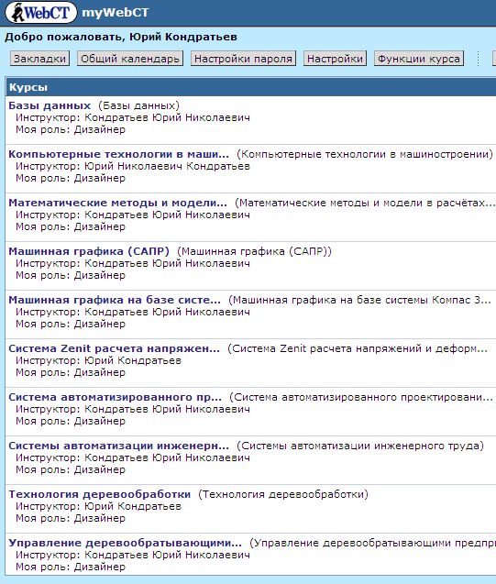

Рис 1
Презентации курсов лекций содержат от 150 до 200 слайд и каждый курс начинается с наименования дисциплины и общей трудоемкости (рис. 3).
Модули учебных пособий начинаются с оглавления по разделам, при этом каждый раздел является гиперссылкой (рис. 4).

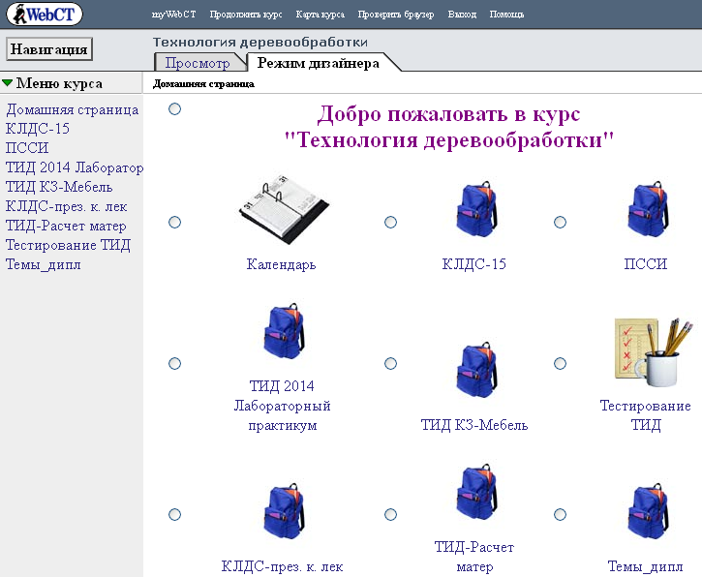

Рис. 2
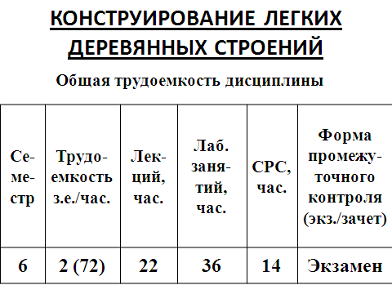

Рис. 3
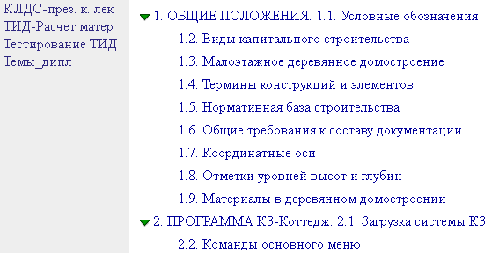

Рис. 4
Вышеописанная методика обучения студентов значительно повышает качество и усвояемость информации.

